**«Прогулка весной»**

Весна – это самое удивительное и очень красивое время года. Она наступает так стремительно, что перемены в природе происходят буквально на глазах. В это время всё вокруг ликует и поет, для всей природы наступает пора обновления. Оглянись кругом: над головой голубое чистое небо, а как ярко светит солнышко! На деревьях и кустарниках начинают набухать и лопаться почки. Со всех сторон раздаётся пение птиц, которые вернулись из дальних краев. Дни становятся заметно длиннее. С наступлением весны весь мир наполняется яркими красками.

Любая прогулка *(и особенно в межсезонье)* – это доступный способ нагулять хороший аппетит, физически окрепнуть, поднять себе настроение и иммунитет. Ребенок в целом лучше себя чувствует. Для детей же весенняя прогулка – это, прежде всего удовлетворение их желания двигательной активности и любопытства. В это время года природа особенно красива и любую прогулку можно превратить, в познавательную игру.

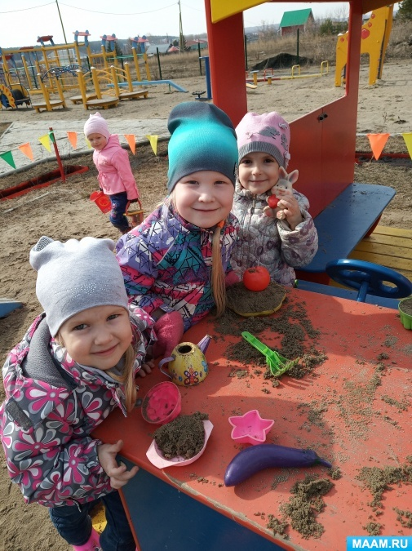 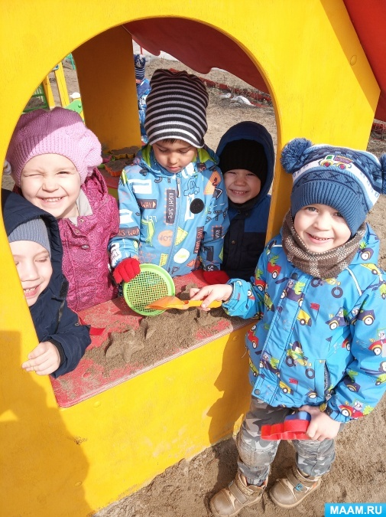 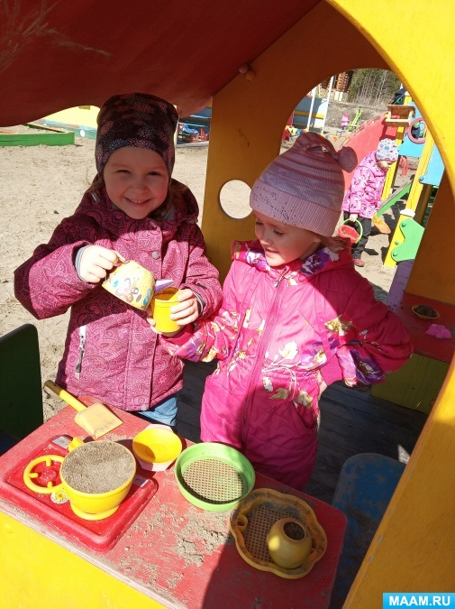 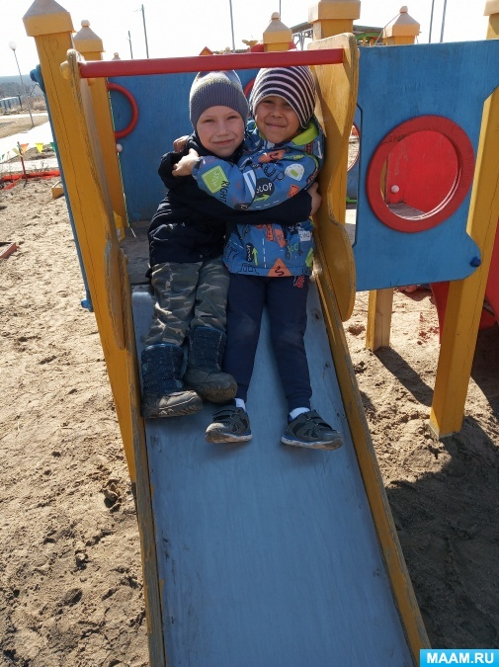 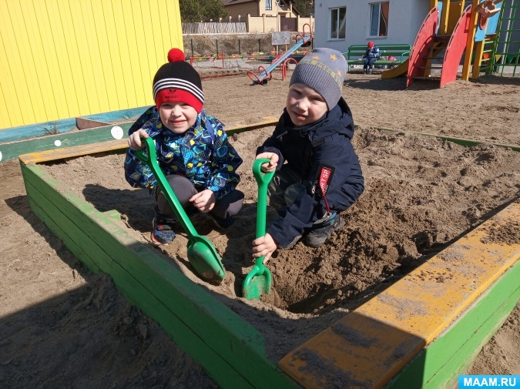 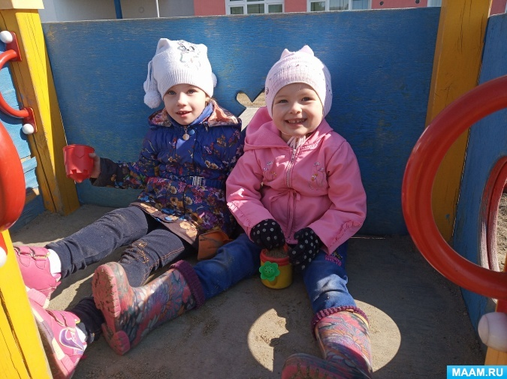 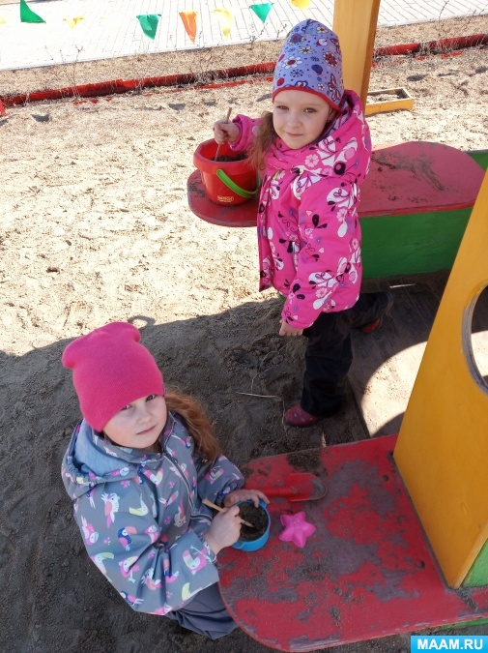 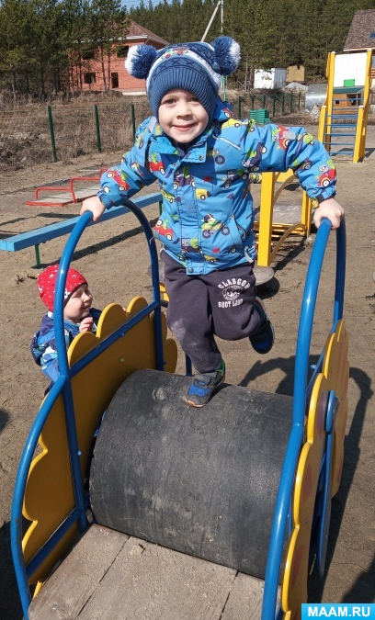 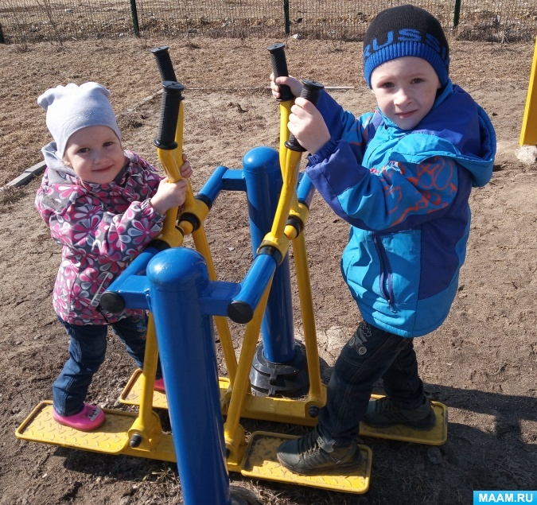 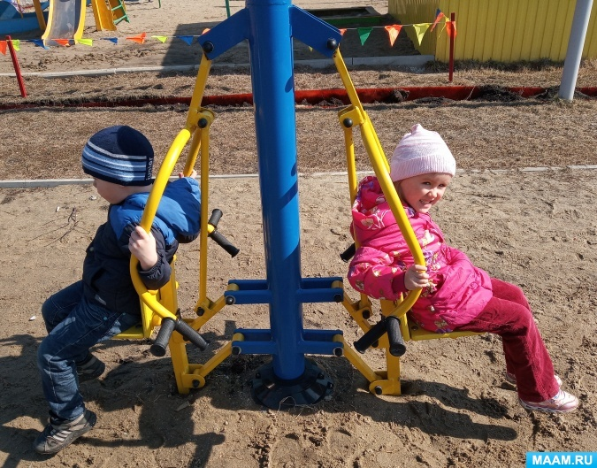 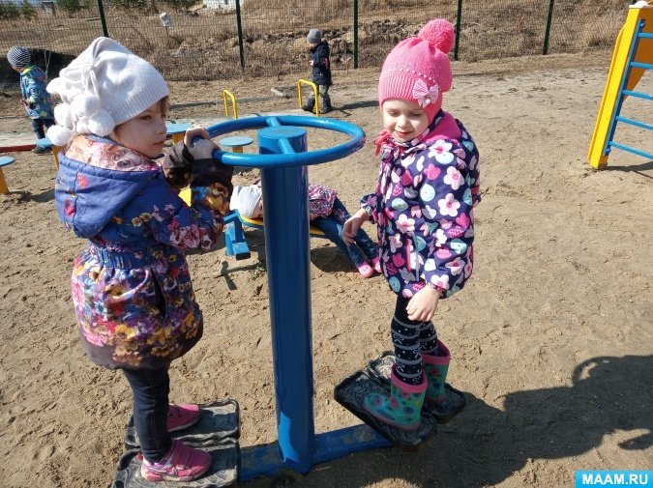

Спасибо за внимание!

Публикации по теме:

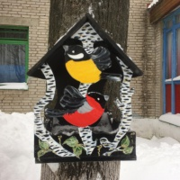[Фотоотчет «Мы кормили птиц зимой, будут петь они весной»](https://www.maam.ru/detskijsad/-my-kormili-ptic-zimoi-budut-pet-oni-vesnoi.html)В МБДОУ «Детский сад №30» г. Гусь – Хрустальный, проходит ежегодная общероссийская эколого-культурная акция «Покормите птиц». Поэтому изготовление.

[«Наблюдение за березой весной». Прогулка в средней группе](https://www.maam.ru/detskijsad/-nablyudenie-za-berezoi-vesnoi-progulka-v-srednei-grupe-vesna.html)«Наблюдение за березой весной» Прогулка в средней группе. (весна) Цель: продолжать знакомить с деревом березы, закрепить знания о строение.

[Занятие по познавательному развитию во второй мл](https://www.maam.ru/detskijsad/-progulka-po-lesu-vesnoi.html)